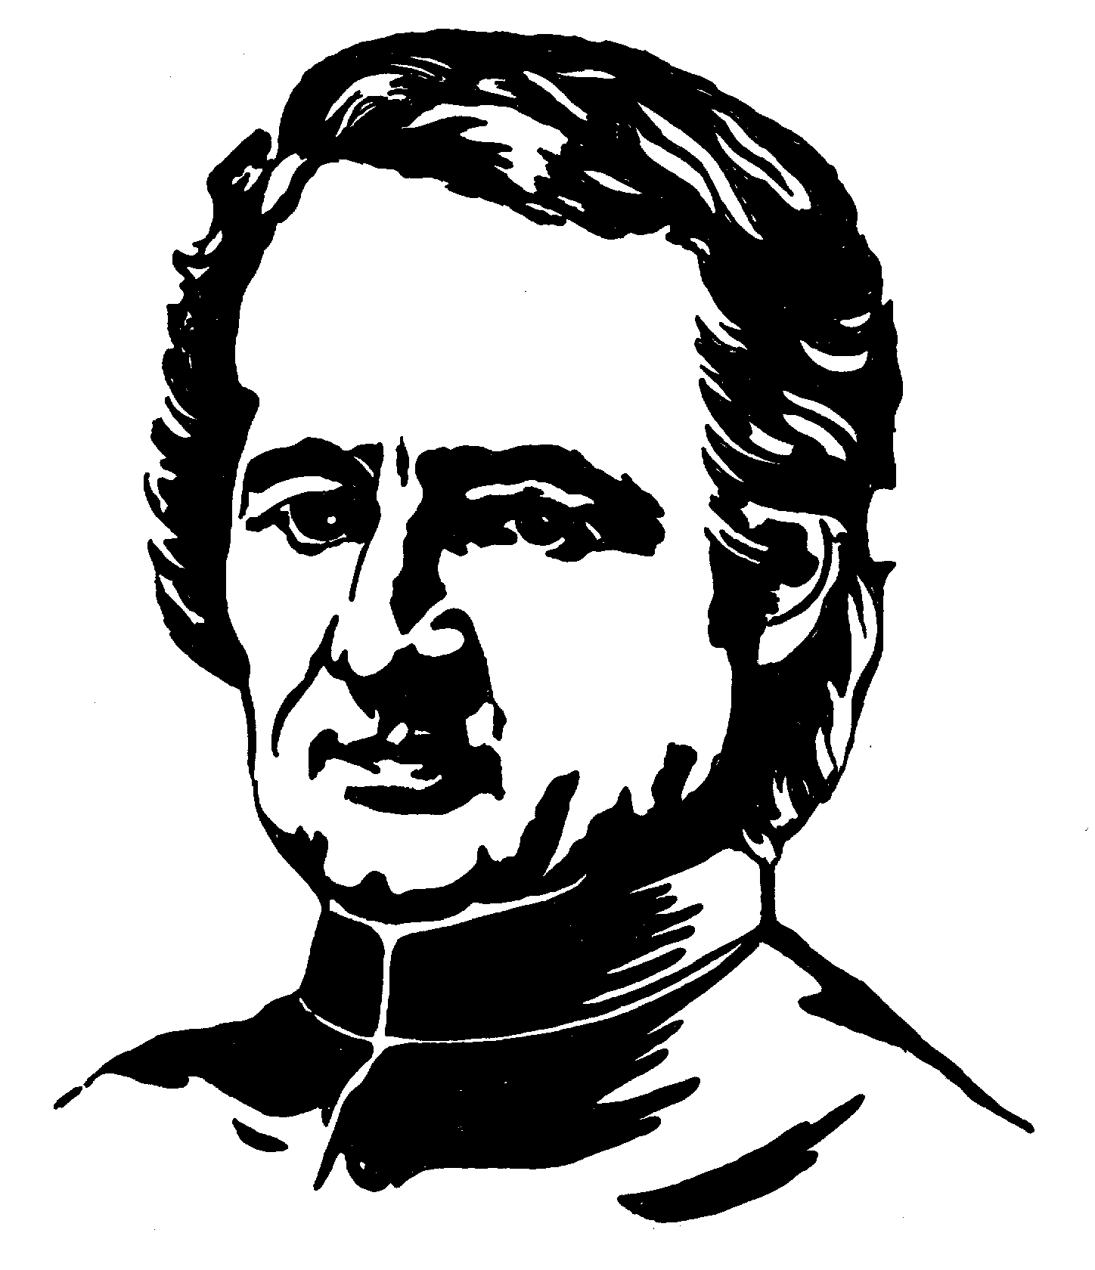**Un esprit de charité et d’union**

**Sermon de Jean-Marie de la Mennais[1] :**

Enfin, l'esprit de la congrégation doit être un esprit de charité et d'union ; il arrivera, n'en doutons pas, que parmi nous il y en aura, et moi le premier, qui auront besoin d'indulgence. Eh bien ! nous porterons en esprit de charité le fardeau les uns des autres : « *Portez les fardeaux les uns des autres : ainsi vous accomplirez la loi du Christ[2] ».* Loin, comme il arrive trop souvent, de nous irriter des défauts de nos confrères, nous songerons à nous humilier des nôtres, et nous aurons, si je puis m'exprimer ainsi, pour nos infirmes spirituels, les soins les plus attentifs et les plus tendres.

Il serait absurde d'espérer que dans une grande réunion d'hommes, il n'y eût jamais de malades ; il ne le serait pas moins de supposer que dans une congrégation il n'y eût jamais de caractères fâcheux, quelques précautions que l'on prenne dans le choix des sujets qu’on y reçoit. D'ailleurs, le caractère change quelquefois avec les positions et les années ; et qui de nous pourrait répondre que ses dispositions présentes sont invariables ? Ainsi, c'est peut-être de nous-mêmes et pour nous-mêmes que nous parlons en ce moment ; à l'exemple de l'apôtre Saint Jean, je vous redirai donc sans cesse : *Aimez-vous les uns les autres ; soyez pleins d'indulgence et de miséricorde les uns pour les autres ; ne vous jugez point sévèrement de peur d'être jugés.*

Tandis que nous serons unis, nous serons forts et nous serons heureux ; oui, cette union sainte fera le charme, la grâce et la force de notre société. « *Oui, il est bon, il est doux pour des frères de vivre ensemble et d'être unis*[3] *! »*: ce n'est pas à dire dans la même maison, mais dans les mêmes sentiments, mais dans la même charité, si bien que lorsqu'un de nos confrères souffrira, nous souffrions avec lui ; que lorsqu’il se réjouira, nous nous réjouissions avec lui, prenant pour devise ces belles et touchantes paroles : *« un seul cœur et une seule âme*[4]*»*. Ceci est d'autant plus nécessaire que l'on est habituellement ensemble et toujours si près les uns des autres ; les plus petits frottements de caractère, si je puis m'exprimer de la sorte, se répétant pour ainsi dire à toutes les heures, causent bientôt des déchirements ; il faut donc que l'huile de la charité les adoucisse, et qu'elle guérisse ces petites plaies, en apparence si légères, mais dans la réalité si dangereuses, qui s'enveniment si vite. Oui, mes enfants, aimons-nous comme des frères, *« dans la tendresse du Christ Jésus*[5]*»,* suivonsle conseil de l'apôtre : que rien ne puisse jamais altérer notre paix, notre union ; cette union sainte ne sera pas rompue par la mort ; elle sera éternelle comme Dieu même.

1. S II, 603. Esprit de la Congrégation (St-Méen).
2. Ga., 6, 2.
3. Ps., 133, 1+
4. Ac., 4, 32.
5. Ph., 1, 8.